Pourquoi prier saint Antoine de Padoue ?

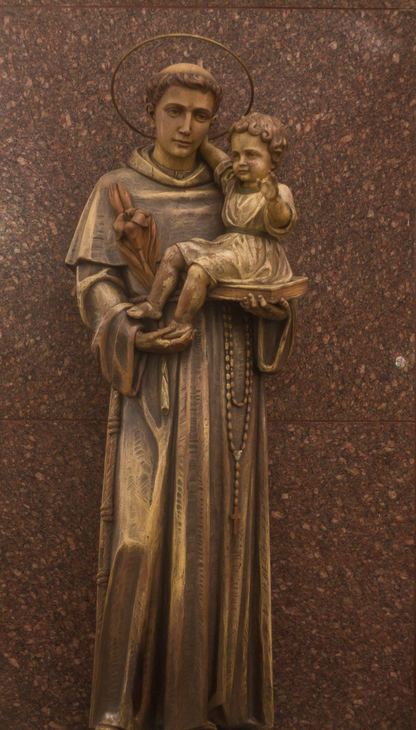
Le mardi 13 juin, l’Eglise fête saint Antoine de Padoue. Ce saint portugais fait l’objet d’une très forte dévotion chez les catholiques. Grand théologien, il est un des docteurs de l’Eglise. Si sa spiritualité franciscaine inspire de nombreux chrétiens, c’est aussi pour ses miracles et ses grâces du quotidien qu’il est tant prié.
Saint Antoine, le thaumaturge : Durant sa vie, saint Antoine permit de nombreuses guérisons et miracles. Ceux-ci continuèrent après sa mort, tant et si bien qu’il fut canonisé seulement 11 mois après sa mort. Nous aussi, nous pouvons confier nos prières et nos demandes, même désespérées, à ce grand saint, appelé aussi “le saint aux miracles”.
Saint Antoine, qui retrouve ce qui est perdu : Ayant retrouvé des manuscrits disparus dans une grotte, frère Antoine est devenu le saint à qui nous confions ce que nous avons égaré : un objet, une personne, notre espérance … Avec confiance, nous pouvons lui demander de nous aider à retrouver ce qui nous manque tant.
Saint Antoine, patron des amoureux : Que l’on cherche l’âme sœur, que l’on souhaite raviver un amour perdu, que l’on veuille fortifier notre couple, saint Antoine accueille les peines et les espérances du cœur.

Visuel par Carlos Daniel de Cathopic
En ce mois de juin, à travers une treizaine (le 13 étant le chiffre de saint Antoine, nous pouvons le prier 13 jours durant, plutôt que les neuf jours associés à une neuvaine traditionnelle) ou les litanies de saint Antoine, n’hésitons pas à prier ce grand saint, si proche de nous.
Alice Ollivier pour Hozana.org

